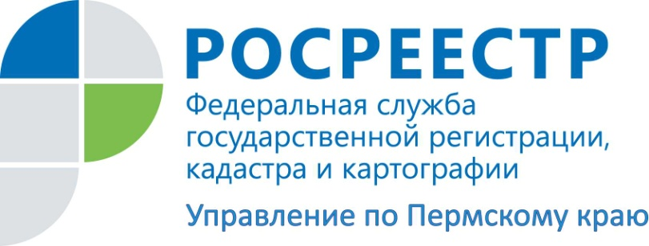
ПРЕСС-РЕЛИЗ
Как оспорить кадастровую стоимость объекта недвижимости?
1 января 2017 года вступил в законную силу Федеральный закон от 03.07.2016 № 237-ФЗ «О государственной кадастровой оценке».
Однако, до 1 января 2020 года устанавливается переходный период, в течение которого кадастровая оценка может проводиться как по старым, так и по новым правилам.
Кадастровая стоимость объекта недвижимости – определенная независимыми оценщиками и утвержденная органом власти стоимость объекта недвижимости, сведения о которой внесены в государственный кадастр недвижимости.
Законом предусмотрено право каждого заинтересованного лица оспорить кадастровую стоимость в суде или в специальной комиссии, созданной при Управлении Росреестра по Пермскому краю. Членами комиссии являются представители как Управления Росреестра и филиала Федеральной кадастровой палаты, так и представители региональных органов власти и оценочного сообщества.
Для оспаривания физическими лицами результатов определения кадастровой стоимости в суде предварительное обращение в комиссию не является обязательным.
Пересмотреть кадастровую стоимость можно в двух случаях: если для ее определения использовались недостоверные сведения об объекте недвижимости или если кадастровая стоимость отличается от рыночной.
Результаты определения кадастровой стоимости могут быть оспорены:
- физическими лицами в случае, если результаты определения кадастровой стоимости затрагивают права и обязанности этих лиц;
- юридическими лицами в случае, если результаты определения кадастровой стоимости затрагивают права и обязанности этих лиц;
- органами государственной власти, органами местного самоуправления в отношении объектов недвижимости, находящихся в государственной или муниципальной собственности.
Для обращения в комиссию необходимо представить заявление и приложить к нему пакет документов, необходимых для рассмотрения заявления:
- выписка из ЕГРН о кадастровой стоимости объекта недвижимости, содержащая сведения об оспариваемых результатах определения кадастровой стоимости;
- нотариально заверенная копия правоустанавливающего или правоудостоверяющего документа на объект недвижимости;
- документы, подтверждающие недостоверность сведений об объекте недвижимости, использованных при определении его кадастровой стоимости;
- отчет об оценке рыночной стоимости, составленный на бумажном носителе и на электронном носителе в форме электронного документа.
Для удобства граждан предусмотрена возможность узнать кадастровую стоимость недвижимости на портале: www.rosreestr.ru с помощью специальных онлайн-сервисов: «Публичная кадастровая карта» и «Справочная информация по объектам недвижимости в режиме online». Справку о кадастровой стоимости из государственного кадастра недвижимости можно запросить в центрах государственных услуг «Мои документы» или в офисах Кадастровой палаты по Пермскому краю.

По желанию заявителя возможно получение выписки из ЕГРН о кадастровой стоимости объекта недвижимости по состоянию на любую интересующую дату без оплаты.
Вышеуказанная выписка будет содержать следующую информацию: описание объекта - вид и кадастровый номер, величина кадастровой стоимости, дата ее утверждения, реквизиты акта об утверждении кадастровой стоимости, а также дата ее внесения в ЕГРН, даты подачи заявления о пересмотре кадастровой стоимости и начала применения кадастровой стоимости.
В 1 квартале 2017 года на рассмотрение комиссии при Управлении Росреестра по Пермскому краю поступило 136 заявлений об оспаривании результатов кадастровой стоимости по 160 объектам недвижимости, в основном, по земельным участкам, в том числе, находящихся на территории Чернушинского района – 2 заявления.
Более подробную информацию об оспаривании кадастровой стоимости можно узнать на сайте Росреестра http://rosreestr.ru в разделе «Главная/ Деятельность/ Кадастровая оценка/ Полезная информация».

Об Управлении Росреестра по Пермскому краю
Управление Федеральной службы государственной регистрации, кадастра и картографии (Росреестр) по Пермскому краю является территориальным органом федерального органа исполнительной власти, осуществляющим функции по государственной регистрации прав на недвижимое имущество и сделок с ним, землеустройства, государственного мониторинга земель, а также функции по федеральному государственному надзору в области геодезии и картографии, государственному земельному надзору, надзору за деятельностью саморегулируемых организаций оценщиков, контролю деятельности саморегулируемых организаций арбитражных управляющих, организации работы Комиссии по оспариванию кадастровой стоимости объектов недвижимости. Осуществляет контроль за деятельностью подведомственного учреждения Росреестра - филиала ФГБУ «ФКП Росреестра» по Пермскому краю по предоставлению государственных услуг Росреестра. Руководитель Управления Росреестра по Пермскому краю – Лариса Аржевитина.
http://rosreestr.ru/
http://vk.com/public49884202
Контакты для СМИ
Пресс-служба Управления Федеральной службы
государственной регистрации, кадастра и картографии (Росреестр) по Пермскому краю
Римма Зарипова
+7 34261-4-81-12

